ИЗДАНИЯ

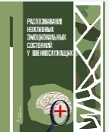
Распознавание негативных эмоциональных состояний у военнослужащих: монография / З.Б. Мадалиева, С.К. Кудайбергенова, З.М. Садвакасова, Г.А. Касен, А.О. Сухов. – Алматы: Қазақ университеті, 2021. – 218 с. ISBN 978-601-04-5680-8
Рекомендовaно к издaнию Ученым советом факультета философии и политологии (протокол № 1 от 03.09.2021 г.) и РИСО КaзНУ им. aль-Фaрaби (протокол № 1 от 09.10.2021 г.)

